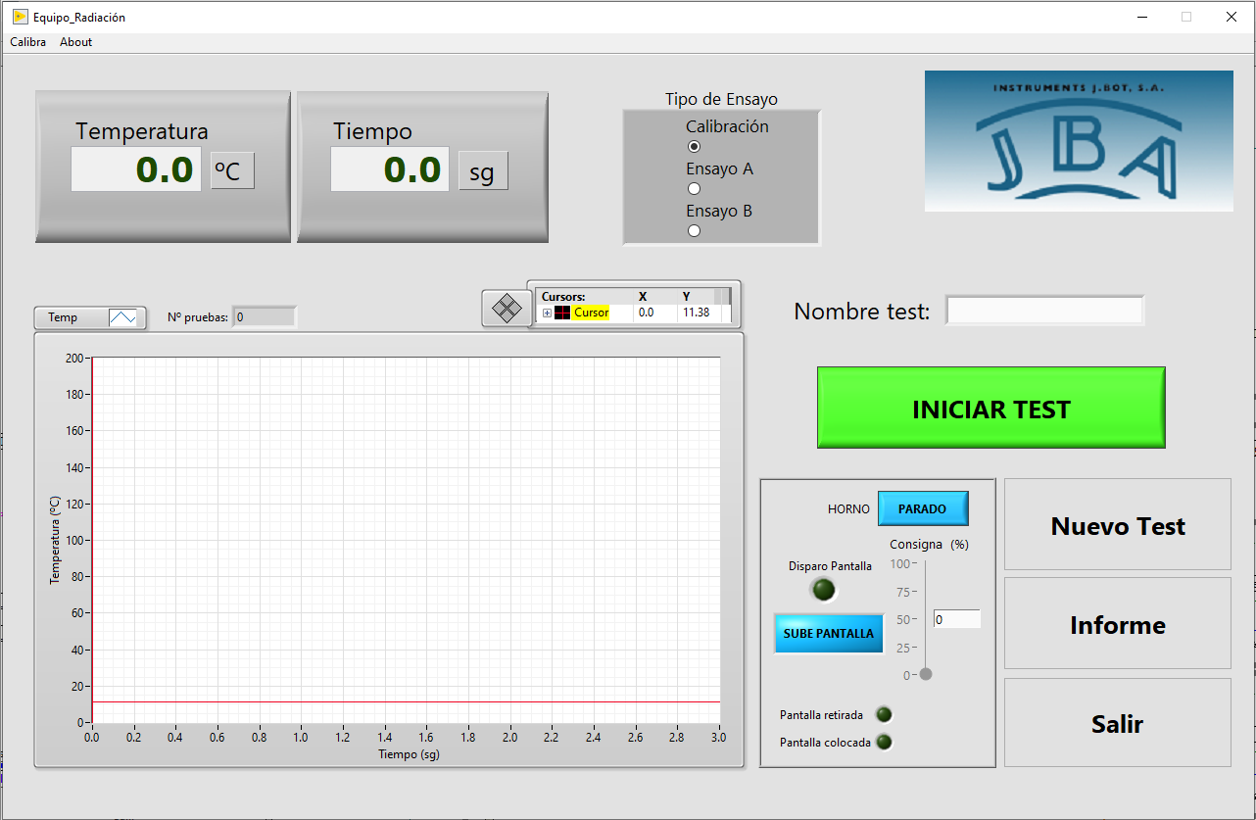

Indicadores y visualización de datos
El programa cuenta con dos indicadores principales que muestran, por un lado, el valor actual obtenido por el transductor de temperatura y, por otro, el tiempo en segundos transcurrido durante la realización de un ensayo.
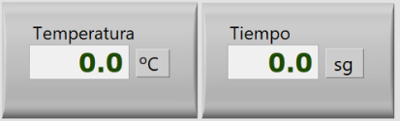
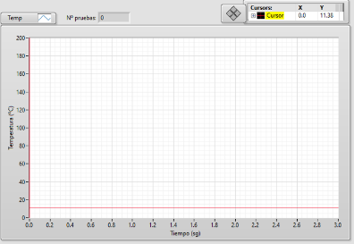
Adicionalmente, en la zona inferior izquierda de la interfaz se dispone un área específica donde, al realizar una prueba, se muestra la gráfica de Temperatura-Tiempo. Esta zona está destinada a visualizar únicamente la gráfica correspondiente al último ensayo realizado.

Controles manuales del equipo
Se ha habilitado una zona de controles manuales que permite al usuario operar los distintos elementos del equipo de radiación. Los controles disponibles son los siguientes:

- Botón de encendido y apagado del horno: Al pulsar este botón se activa o desactiva el horno.
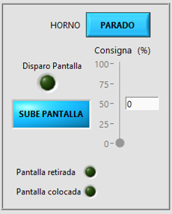
- Consigna (%): A través de este control se puede seleccionar el porcentaje de potencia con el que trabajará el horno. Al introducir el valor en la casilla correspondiente, este queda automáticamente establecido.
- Botón de “Sube pantalla”: Permite elevar manualmente la pantalla de protección. Cuando la pantalla alcanza su posición final, el indicador “Pantalla colocada” se activa.
- Botón “Disparo pantalla”: Este botón activa el sistema de sujeción de la pantalla, permitiendo que caiga y dejando libre la salida de calor del horno. Cuando la pantalla ha sido retirada y se encuentra en la posición inferior, se activa el indicador “Pantalla retirada”.

Para la realización de los ensayos, solo es necesario activar el horno y seleccionar la consigna de potencia. El resto de los controles son gestionados automáticamente por el programa.

Selección y ejecución del Ensayo
En la parte superior de la pantalla es posible elegir el tipo de ensayo a realizar, pudiendo seleccionar entre “Calibración”, “Ensayo A” o “Ensayo B”.
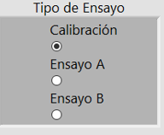
El proceso de ensayo comienza mediante el botón “Iniciar Test”, que activa el procedimiento según el tipo de ensayo seleccionado.
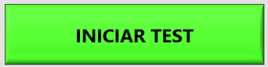
El programa almacena los ensayos realizados en memoria hasta que se pulsa el botón “Nuevo Test”, el cual vacía los datos acumulados y permite iniciar una nueva serie de ensayos.
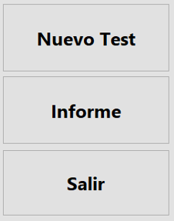
El botón “Informe” permite volcar los datos de los ensayos guardados en memoria al archivo Excel “Informe.xlsm”, donde se visualizan las curvas de los distintos ensayos y se obtienen los cálculos asociados a cada tipo de ensayo.
Por último, el botón “Salir” desactiva los elementos del equipo y cierra el programa.

Procedimiento de ensayo
Antes de comenzar un ensayo, es necesario activar el horno y dejarlo estabilizar durante aproximadamente quince minutos. Para ello, se debe pulsar el botón HORNO y establecer un valor de consigna de potencia del 90%, estimado como el valor calibrado para obtener los flujos de potencia necesarios para los ensayos.
Una vez estabilizada la fuente de calor, se selecciona el tipo de ensayo a realizar: Calibración, Ensayo A o Ensayo B. En este punto, se debe colocar el tope de fijación del carro a la distancia requerida según el flujo de potencia necesario para el ensayo.
Seguidamente, se asigna un nombre a la prueba y, una vez la muestra está correctamente situada en el porta muestras, se aproxima el carro hasta la distancia requerida hasta que haga tope con el tope de fijación de la distancia de ensayo.
Una vez el carro se encuentra en la posición deseada, se pulsa el botón TEST para iniciar el ensayo. La pantalla de protección se libera y la muestra queda expuesta al calor del horno. En este momento, se inicia la adquisición de datos y se muestra la gráfica de Temperatura-Tiempo.
El comportamiento del programa varía en función del tipo de ensayo seleccionado. En el caso de “Calibración”, el programa detecta un incremento de temperatura de 60ºC, tras lo cual sube la pantalla y, una vez completamente subida, da por finalizado el ensayo. Se recomienda que, en este punto, el operario retire el carro con la muestra. En los ensayos “A” y “B”, al detectar un incremento de temperatura de 30ºC respecto a la temperatura inicial, el programa sube la pantalla y finaliza el ensayo cuando la pantalla está completamente arriba.

